1. **Comment chung**

* [ok] Status bar hiện tại khá nhỏ, tăng size và font chữ.

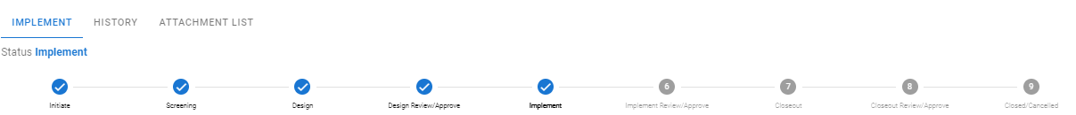

* [ok] Phải refresh web thì change mới đi khỏi My Changes list, có thể fix cái này không?
* [ok] Email yêu cầu xử lý chỉ được gửi đến sau khi người nhận assign đã xử lý xong change.
* [ok] Bấm vào Link yêu cầu xử lý change được gửi qua email bị báo lỗi kết nối, không đi thẳng đến hệ thống được.
* [ok] Đính kèm file trên 1 MB không được.
* [ok] Các tài khoản khi vô trong All Changes chỉ nên được xem thông tin change, các nút thao tác nên disable hết.
* [ok] Dashboard không thể hiện thông tin change (toàn số 0).

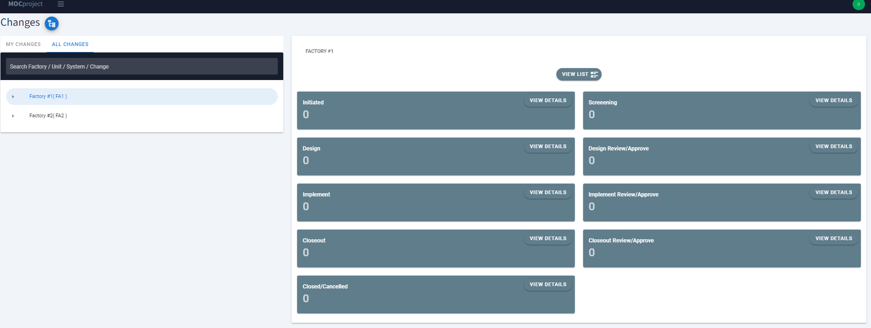

* Download file do máy khác upload lên bị lỗi:

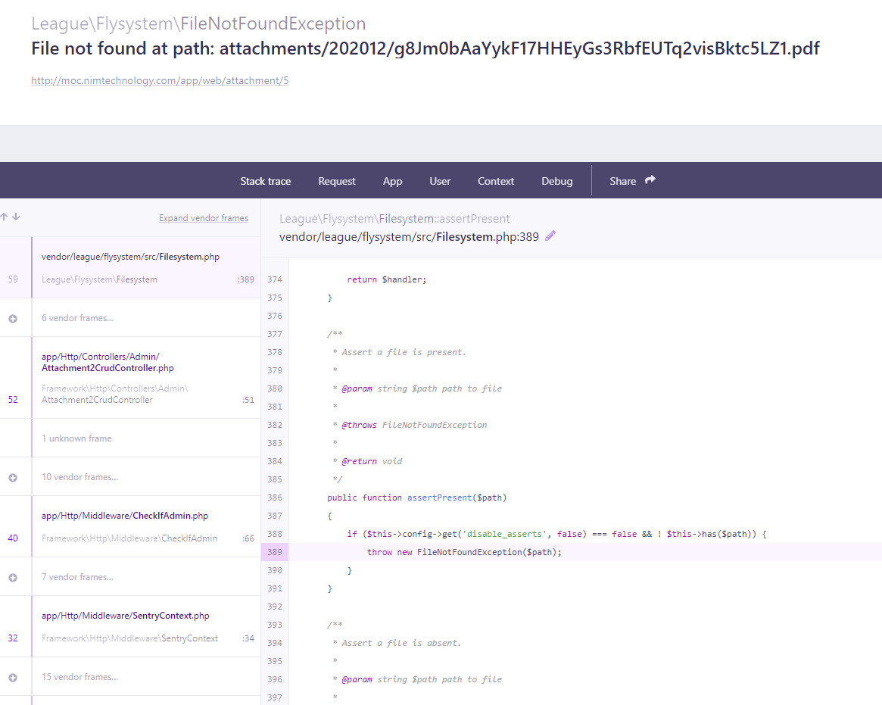

* Kiểm tra lỗi:

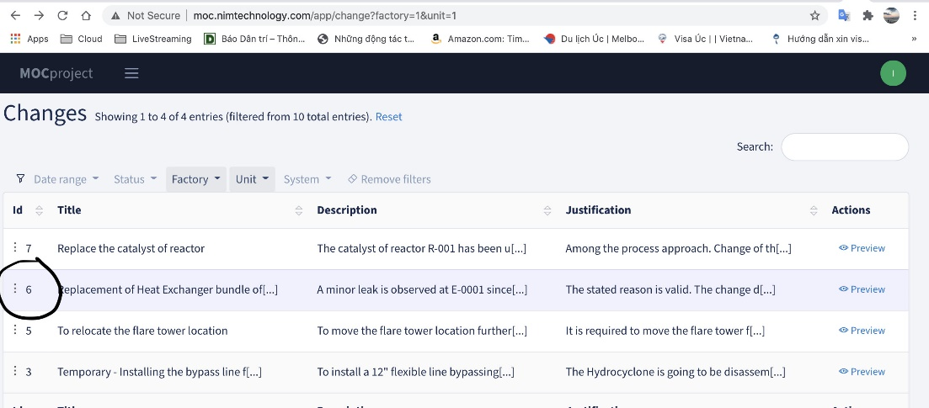

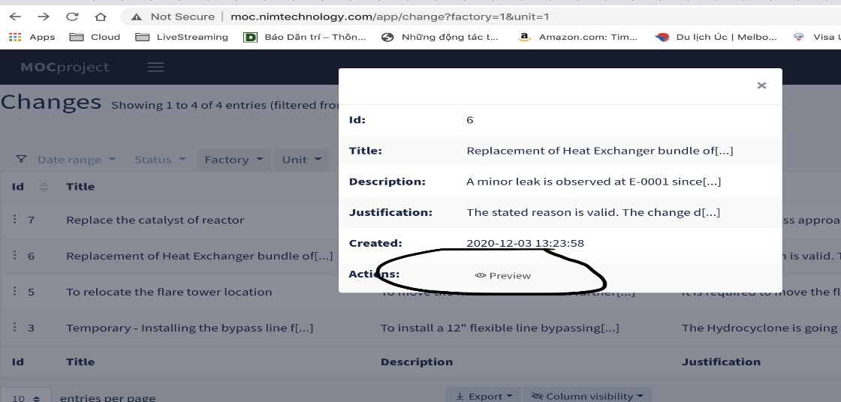

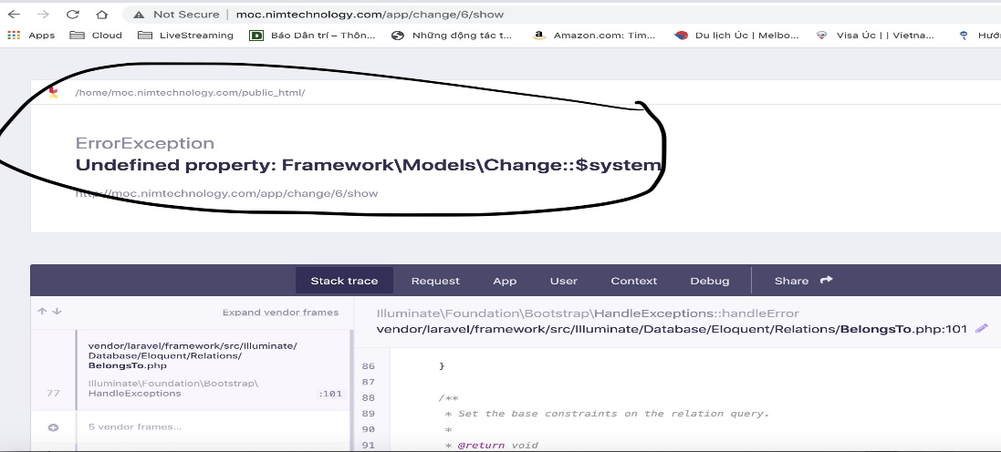

1. **Bước Initiate**

* Khi nhấn nút New Change từ tab All Change của Change Tree thì Change ID không được tự động tạo ra và khi nhập thông tin change xong, nhấn nút Create thì bị báo lỗi.

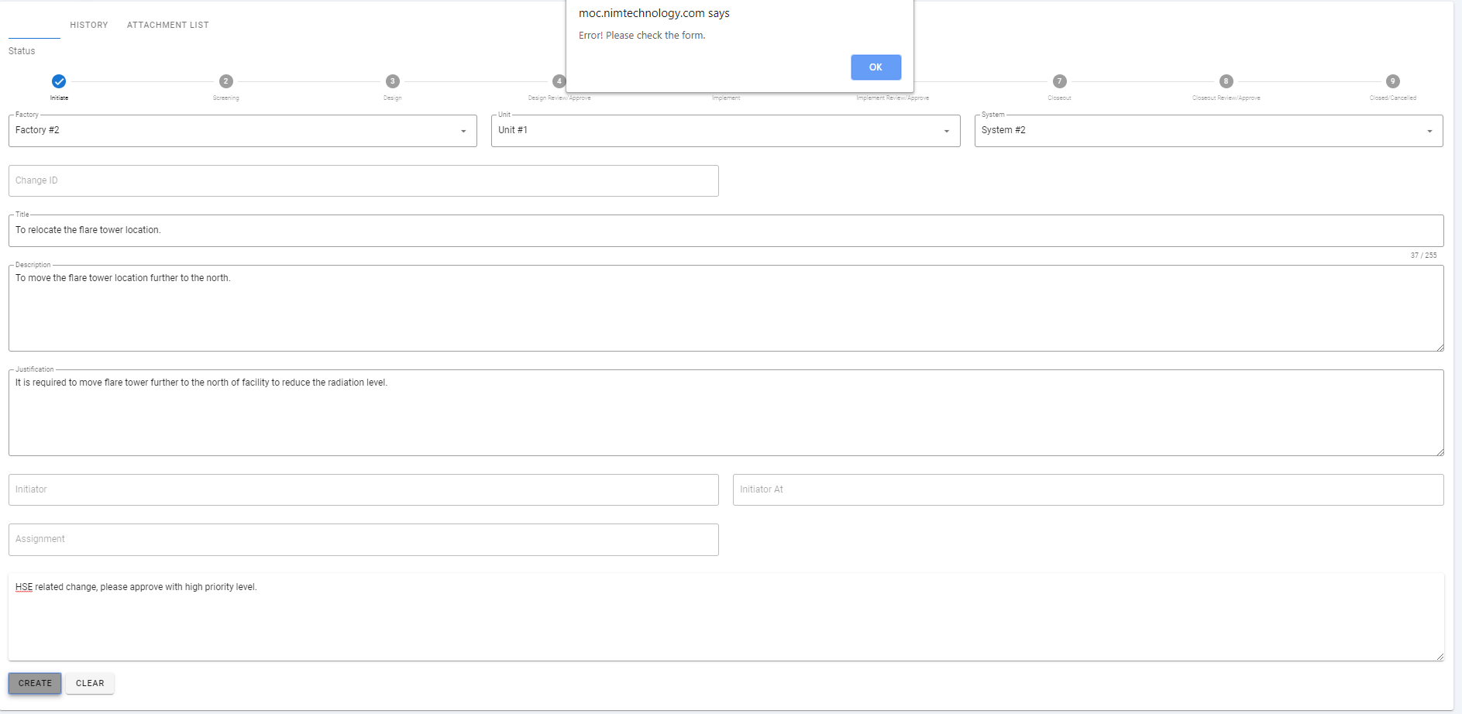

* Sau khi Initiator nhập thông tin change xong nhấn nút Create, thì trong mục History tạo ra event. Tiếp đó, sau khi Initiator nhấn nút Submit thì trong mục History lại tạo ra thêm 1 event (trống nữa). Nên bỏ qua việc tạo event trống này trong mục History.

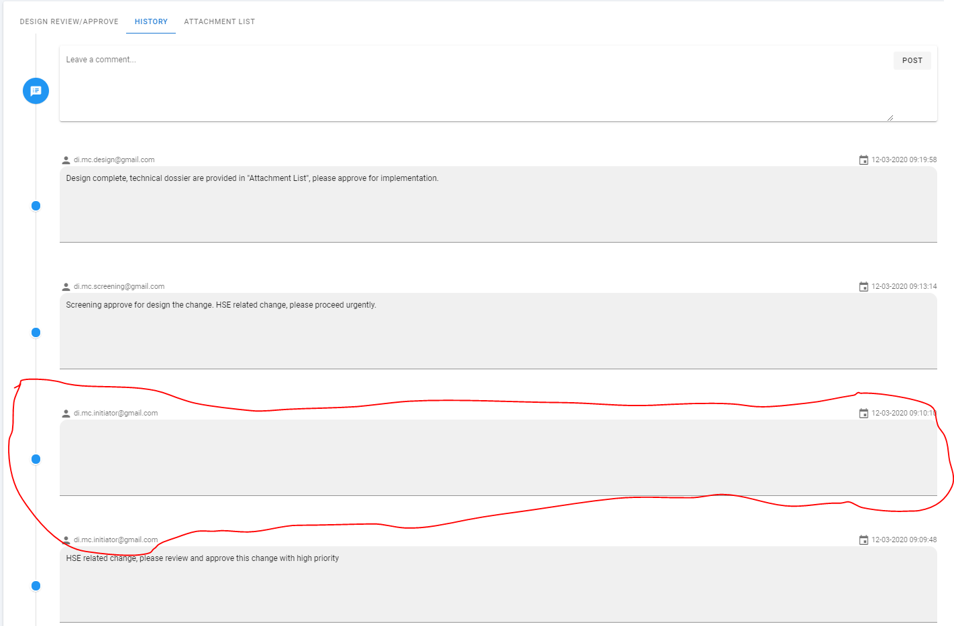

1. **Bước Screening**

* Trong trường hợp Screening chọn Reject Change, thì change sẽ đi thẳng đến Closed/Cancelled. Hiện tại hệ thống đã xử lý đúng, nhưng thanh trạng thái vẫn thể hiện là change đi qua hết các nút (sáng hết ở các nút) rồi mới đến Closed/Cancelled. Đúng ra thì mình chỉ để 3 nút sáng thôi là: Initiate, Screening và Closed/Cancelled. (xem change mẫu FA1-UN1-SY2-2020-001)

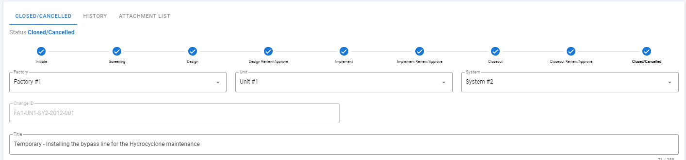

* [ok] Sau khi Screening xong (đã gán Priority Level), submit thì change icon vẫn không đổi màu theo mức Priority.

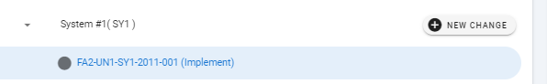

1. **Bước Design**
2. **Bước Design Approve**
3. **Bước Implementation**
4. **Bước Implementation Approve**
5. **Bước Close Out**
6. **Bước Close Out Approve**

* Sau khi CloseoutApprove chọn Approve và submit thì change sẽ được chuyển sang trạng thái Closed/Canceled, đồng thời gửi email đến tất cả User là change đã được đóng. Hiện tại chưa thấy gửi email thông báo này.

Nội dung email thông báo: “Please be noticed that the Change #xx has been closed”.